熊取町立学校　保護者　様

熊取町教育委員会

熊取町における「GIGAスクール構想」について

　平素より本町教育活動にご理解とご協力を賜り、誠にありがとうございます。

　令和元年１２月に文部科学省は、これからの時代を生き抜く子どもたちの育成のために、全国一律でICT環境整備を進める必要があるとして、「GIGAスクール構想」を発表しました。

　そこで、本町においても、「GIGAスクールくまとり」として、これからの時代を生きる子どもたちに必要な力（「国際的に活躍できる力」と「社会に新しい価値を生み出せる力」）を育む教育を実践していくため、令和３年１月までに町内各小中学校に高速大容量無線ネットワークを構築し、１人１台のタブレット端末（以下「クロームブック」といいます。）を配備しました。

　学校においては、これらのICT機器を効果的に活用し、新たな教育実践を展開してるところですが、仲間と関わりながら学んだり、思いやりの心を育んだりといった、これまでの学校教育が大切にしていたことはこれからも変わりません。ICT機器を文房具として有効に活用することで、これまでの学校教育がより一層厚みが増すものと考えています。

　熊取町GIGAスクール構想をとおして、本町の将来を担う子どもたちに、「２１世紀を生き抜く力」の育成を進めていきます。

※GIGAスクール構想とは「Global and Innovation Gateway for All」の頭文字をとったものです。「すべての子どもたちにとって、グローバル人材・革新を起こせる人材になるための入り口」（に小中学校がなる）という意味です。

大画面に映し出してみんなの意見を共有します

知りたいことを

すぐに調べます

裏面に続く

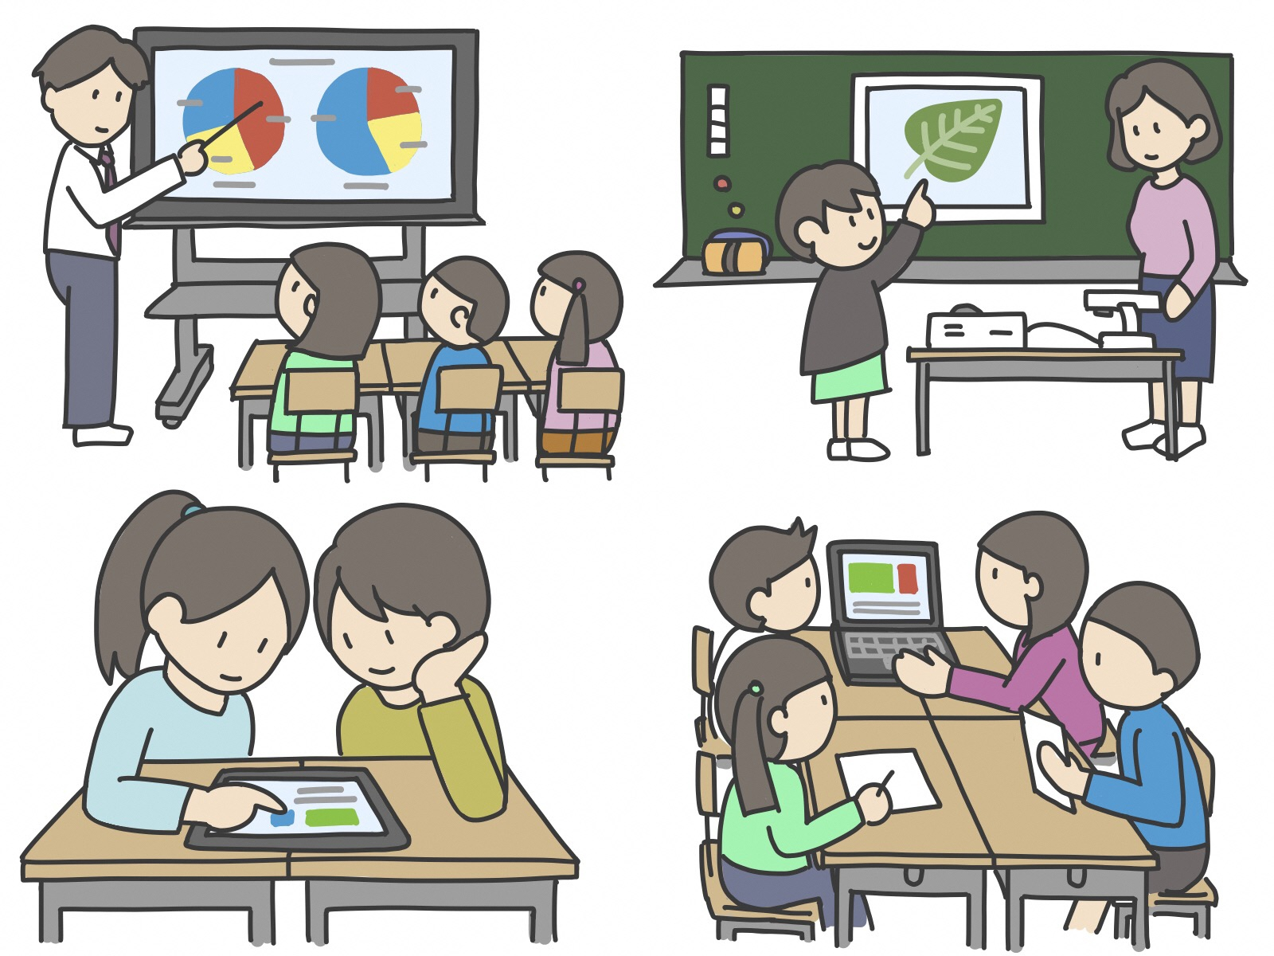



黒板に映して、考えたことを発表します

みんなで協働して

資料をつくります

　Google Workspace for Education及びドリル教材システム等の利用に関するお知らせ

　表面にも記載してありますとおり、本町におきましては、「GIGAスクール構想」による1人１台クロームブックの導入に伴い、府立学校で導入実績のある学習プラットフォーム「Google Workspace for Education（Google合同会社）」（以下「Google Workspace」という。）を導入しております。また、授業等において利用するドリル教材システム等を導入しております。

　つきましては、下記のとおり「Google Workspace」及びドリル教材システム等の利用につきまして、ご理解をいただきますよう、お願い申し上げます。

記

１．「Google Workspace」の利用について

　　　熊取町教育委員会より、「Google Workspaceアカウント」を１人1つずつ発行しています。

「Google Workspace」では、「Google クラスルーム」や「Google ドライブ」といった機能を使って、学習課題の配付や提出ができたり、児童生徒にアンケートをとったりすることなどができます。また、児童・生徒が作成した文章や作品、画像などを保存することができます。

　　　つきましては、お子様の氏名、学年、クラス、出席番号を「Google Workspace」に登録・利用しておりますことにご理解いただきますよう、お願いいたします。

　　　なお、お子様の情報につきましては、「Google Workspace」を活用した教育目的以外で使用することはありません。

　　　なお、Googleのプライバシーとセキュリティーに関する内容につきましては、文部科学省の「教育情報セキュリティポリシーに関するガイドライン」に準拠しております。詳細につきましては、以下の３をご覧ください。

２．ドリル教材システム等の利用について

　　　授業等で下記システムを扱います。上記「Google Workspace」と同様にお子様の氏名、学年、クラス、出席番号を下記システムにて登録・利用しておりますことにご理解いただきますよう、お願いいたします。

　　　なお、お子様の情報につきましては、LEBER（リーバー）については出欠席などの保護者との連絡目的、LEBER（リーバー）以外については教育目的以外で使用することはありません。

　・ドリル教材システム（e-ライブラリ）について

　　　オンラインで学習できる教材サービスであり、授業や家庭学習を支援するツールです。

　・学校図書館蔵書管理システム（ぽけっと図書館）について

　　　学校図書館の蔵書を検索できるシステムです。子どもたちが自ら本を探して読書や調べ学習をすることができます。

　・授業支援システム（Winbird 授業支援 for Chrome）について

　　　児童生徒一人ひとりの反応を画面上で見ることができ、双方向型授業ができるツールです。

　・学習eポータル（L-gate）について

　　　教育データをより良く活用するために構想されたデジタル学習環境のハブの役割りを果たすソフトウェアです。日々の学習状況等の管理ができます。

　・ユーザ管理システムについて

　　　Google Workspaceで登録された児童生徒情報について、Google Workspaceと連携しながら進級処理等を簡単に行うためのシステムです。

　・LEBER（リーバー）について

　　　各学校への出欠連絡及び各学校からのメッセージの配信・アンケートの実施ができるシステムです。

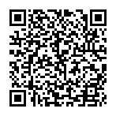

３．資料について

　　①文部科学省　「GIGAスクール構想」について

[https://www.mext.go.jp/a_menu/other/index_00001.htm](https://www.mext.go.jp/content/20200219-mxt_jogai02_-0000032)

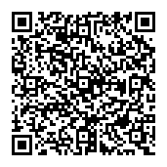

　　②グーグル合同会社による「Google Workspace」に関する説明について

<https://edu.google.com/intl/ja_ALL/products/gsuite-for-education>

４．お知らせ

　　・クロームブック等の破損や紛失について、故意にまたは重大な過失があると判断された場合は、費用負担をいただく場合があります。

【問い合わせ先】

熊取町教育委員会事務局　学校教育課

TEL 072-452-6360・6361 　FAX 072-452-7103

Email: gakkou-kyouiku@town.kumatori.lg.jp